引用本文：李晓记，杜卫海，李燕龙，等. 基于SVM的水下LED可见光通信信号检测方法[J]. 光通信技术，2021，45（5）：50-54.

基于SVM的水下LED可见光通信信号检测方法
李晓记^{1,2}，杜卫海^{1,2}，李燕龙²，阎威龙²，高 天²
（1.桂林电子科技大学 海洋工程学院，广西 桂林 541004；
2.认知无线电与信息处理教育部重点实验室，广西 桂林 541004）

摘要：针对传统直流偏置正交频分复用（DCO-OFDM）水下发光二极管（LED）可见光通信系统的信号检测性能较差且通信距离较近的问题，采用了基于支持向量机（SVM）的水下LED可见光通信信号检测方法，即先对信号数据进行网格搜索和交叉验证，得到最优的SVM模型，再用所得模型对接收信号做出判决。仿真结果表明：在相同通信距离下且低信噪比（SNR）时，基于SVM检测的系统性能与基于直接判决最小均方（DD-LMS）检测的结果相当，高SNR时，前者优于后者；在相同误码率且通信距离小于3 m时，基于SVM检测的系统通信距离略远于DD-LMS检测。

关键词：水下发光二极管可见光通信；支持向量机；直接判决最小均方检测；网格搜索；交叉验证
中图分类号：TN914 文献标志码：A 文章编号：1002-5561（2021）05-0050-05
DOI：10.13921/j.cnki.issn1002-5561.2021.05.011 开放科学（资源服务）标识码（OSID）：

SVM-based underwater LED visible light
communication signal detection method
LI Xiaoji^{1，2}, DU Weihai^{1，2}, LI Yanlong², YAN Weilong², GAO Tian²
（1.College of Ocean Engineering, Guilin University of Electronic Technology, Guilin Guangxi 541004, China;
2. Ministry of Education Key Lab of Cognitive Radio and Information Processing, Guilin Guangxi 541004, China）
Abstract: Aiming at the problem of poor signal detection performance and short communication distance of traditional direct-currnt biased orthogonal frequency division multiplexing（DCO-OFDM） underwater light-emitting diode（LED） visible light communi-cation system, a signal detection method of underwater LED visible light communication based on support vector machine（SVM） is proposed. Firstly, grid search and cross validation are performed on the signal data to obtain the optimal SVM model, then the received signal is judged by the model. The simulation results show that the system performance based on SVM is equivalent to that based on direct decision least mean square（DD-LMS） at the same communication distance and low signal to noise ratio（SNR）, when the SNR is high, the former is better than the latter. Under the same bit error rate, when the communication distance is less than 3 m, the communication distance of the system based on SVM detection is slightly longer than that of DD-LMS detection.
Key words: underwater light-emitting diode visible light communication; support vector machine; direct decision least mean square detection; grid search; cross validation

0 引言
在水下发光二极管（LED）可见光通信中，海水对光信号的吸收、散射、背景噪声以及系统中的非线性效应等因素的影响会造成接收端信号的畸变^{[1-2]}。传统的水下LED可见光通信中采用的检测方式是直接判决最小均方（DD-LMS）检测^{[3]}，由于其判决分类线是直线，因此抗噪能力较弱，判决性能较差。而基于支持向量机（SVM）的信号检测方法能根据实时接收的信号数据自动调整判决平面，进而构建更加平滑、精确的超平面对其进行判决，降低了误判率。目前，机器学习领域的诸多方法均可用于解决通信系统中的非线性问题^{[4-6]}，例如：神经网络通过训练接收信号数据，得到发送信号数据与接收信号数据之间的映射关系，进而恢复出接收信号^{[7]}；将SVM用于大气中激光通信系统接收端的信号检测等^{[8]}。针对大气湍流影响下的环境，文献[9]采用基于SVM的信号检测方法，在弱湍流条件下改善了系统的性能。因此，本文将SVM信号检测方法用于直流偏置光正交频分复用（DCO-OFDM）水下LED可见光通信系统中，以提高检测性能。
1 水下LED可见光通信的系统模型
在不同的海水环境中，水分子、水中所包含的无机物质和有机物质等对LED可见光的散射都有很大的不同，使得水下信道十分复杂。因此，本文选用目前最广泛、最简单的比尔定律描述水下LED可见光的衰减，并且只考虑了吸收和散射2个因素对LED可见光在水下传输时的影响。假设LED可见光在水下传输时总的衰减系数为c（λ），其表示为吸收与散射系数之和^{[10]}，即：
其中，λ为可见光波长，a为吸收衰减系数，b为散射衰减系数。由于蓝绿波段的LED可见光在水下传输过程中受到的衰减较小，因此本文主要研究了波长为520 nm时的光在不同海水中传输时的系统性能。光波长为520 nm时，不同海水中传输的衰减系数如表1所示^{[11]}。
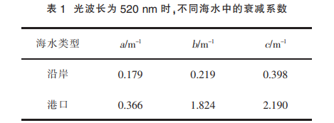
根据式（1）的总衰减模型，进而得到LED可见光在水下环境中传输时的信道直流增益H^{[12]}为：
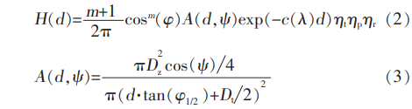
其中，φ和ψ分别为发射角与入射角，m为朗伯辐射阶数，d为通信链路长度，η_{t}为发射机效率，η_{r}为接收机效率，η_{p}为海水信道中传输效率，A为光电探测器（PD）的等效接收面积，D_{t}为LED准直透镜直径，D_{z}为PD聚光透镜直径。接收端的信号可以表示为：
其中，s为发送信号，w为高斯白噪声。

2 基于SVM检测的实验仿真
2.1 SVM检测方法原理
SVM是一种二分类模型，其基本思想是找到那些距离分界线最近的样点，然后使这些样点到分界线的距离最大化，该分界线被称为超平面。在一个二元线性可分的样本空间中，通过如下线性方程来描述超平面：
其中，ω为法向量，决定了超平面的方向；u为截距，决定了超平面与远点的距离；x为数据点。
对于线性可分的数据集来说，这样的超平面有无穷个，但是几何间隔最大的分类超平面却是唯一的，如图1所示。
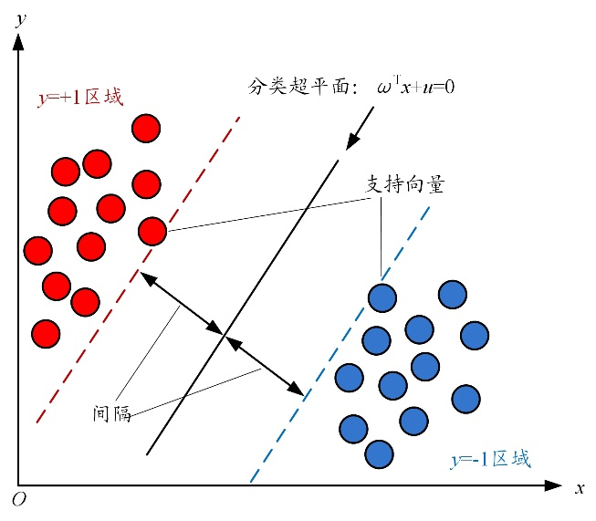
图1 线性可分的SVM原理图
在图1中，假设所有的训练数据都被最优分类超平面f（x）正确分类，且划分为“y=+1”和“y=-1”2个区域。“y=+1”区域内的数据x均满足f（x）>0；相反，“y=-1”区域内的数据x均满足f（x）<0。
对于线性不可分的数据，可采用核函数将线性不可分的数据从低维特征空间映射到高维特征空间，使数据在更高维度中是线性可分的。本文采用SVM中常用的高斯核函数（RBF），其定义式为：
其中，γ是高斯核参数，x_{i}是第i个特征。
通过引入拉格朗日乘子，得到最优分类超平面的凸二次规划问题，即对目标函数求最大值V：
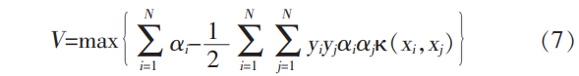
其中，N为子载波数，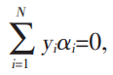, 0≤α_{i}≤C，α=（α₁，α₂，α₃，…，α_{N}）^{T}为拉格朗日乘子向量，C是惩罚因子，当C值增大时代表对误分类的惩罚增大，当C值减小时代表对误分类的惩罚减小。y_{i}、y_{j}分别表示数据的第i、j个标签，α_{i}、α_{j}分别表示拉格朗日乘子向量中的第i、j个值。求解后得到分类超平面为：
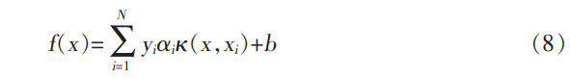
2.2 基于SVM的16阶脉冲幅度调制（16QAM）信号检测实验流程
本文基于DCO-OFDM的水下LED可见光通信系统进行实验仿真，如图2所示。将系统接收端经过PD后的电信号对其先进行模/数转换（A/D），随后去除循环前缀（CP）、快速傅里叶变换（FFT），将得到的信号采用基于SVM的检测方法加以解调^{[13]}，再将解调后的标签组合经过映射后，得到恢复信号数据。
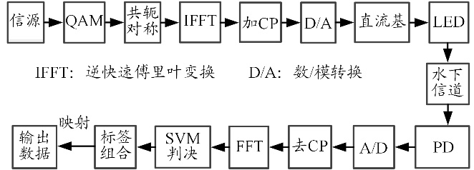
图2 基于SVM检测的DCO-OFDM水下LED可见光通信系统框图
本节采用16QAM信号来具体阐述SVM检测的原理。由于SVM方法是对2种类别进行分类，而16QAM信号星座图的每个星座点均需4位比特来表示，因此基于比特位的SVM信号分类判决器需4个。基于比特位的16QAM信号判决策略如图3所示。根据图3中的分类策略给出训练数据的标签，将接收信号经过训练好的模型判决后得到对应的标签组合，然后映射出对应的比特信息，最后对系统进行性能分析，实验流程图如图4所示。
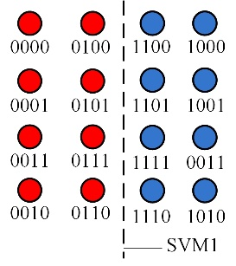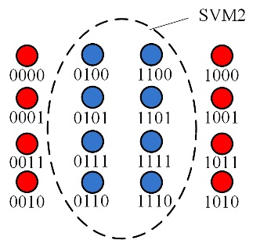
（a） SMV1判决模型 （b） SMV2判决模型
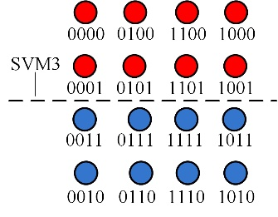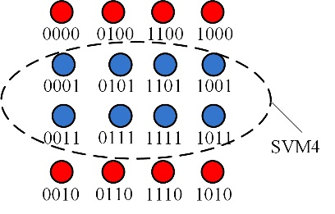
（c） SMV3判决模型 （d） SMV4判决模型
图3 基于比特位的16QAM信号判决策略
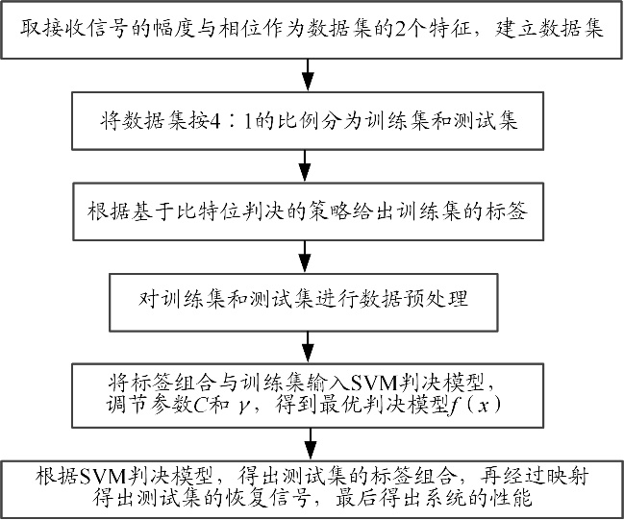
图4 实验流程图
具体实验流程如下：
首先，在系统的接收端，取接收信号的相位和幅度作为数据的2个特征。将接收信号数据分为训练集和测试集，然后对其进行数据预处理（即：标准化处理），去除接收信号幅度与相位2个特征之间量纲不同所带来的影响，便于比较数据之间的差异性。
其次，根据图3中的基于比特位的16QAM信号判决策略与训练数据集在发送端的原始信号序列，给出训练数据集的4组标签，将标签组合与训练数据集输入到SVM判决模型中，通过网格搜索与交叉验证方法得到模型的最优参数C与γ，利用Karush-Kuhn-Tucker （KKT）条件得到α_{i}并计算出b，从而得到最优的SVM判决模型f（x）。
根据得到的4组标签，训练出16QAM信号4个基于比特位的SVM判决模型（图3中的SVM1、SVM2、SVM3及SVM4），最后利用各判决模型分别对接收信号数据进行判决。若f（x）>0，则该比特位判为“+1”，反之，判为“-1”，再将输出的对应标签组合按标签“+1”对应比特“1”、标签“-1”对应比特“0”进行映射后得到接收信号解调后的16进制表示，最后对其进行系统的性能分析。

3 实验仿真结果及分析
本文在DCO-OFDM水下LED可见光通信系统的接收端分别采用基于SVM与DD-LMS的检测方式进行仿真及性能对比，各项实验仿真参数如表2所示。
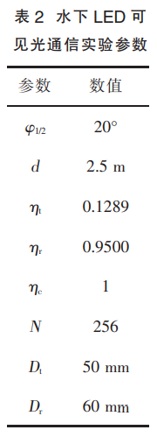
在沿岸海水和港口海水中，系统采用不同调制信号下2种检测的误码率（BER）与信噪比（SNR）之间的关系如图5所示。可以看出，在沿岸海水与港口海水中，低SNR条件时，由于噪声影响较大，使得基于SVM检测的系统BER曲线与DD-LMS的几乎完全重合；高SNR条件时，在相同BER情况下，采用SVM检测的系统所需的SNR较DD-LMS低。例如：在C=0.151的沿岸海水中，当BER=2.056×10⁻³时，采用SVM检测的系统所需的SNR较DD-LMS改善了1 dB左右；在C=2.190的港口海水中，当BER=1.345×10⁻³时，采用SVM检测的系统所需的SNR较DD-LMS改善了2.5 dB左右。由于港口海水中信道衰减较大，散射作用较强，因此在港口海水中基于SVM检测的系统性能比沿岸海水中的提升明显。另外，对于采用16QAM信号与SVM检测的系统，为使BER保持在10⁻³，C=2.190时系统所需的SNR较C=0.151时的增大了1.5 dB左右。因此，为使系统在不同海水中为获得相同的BER，系统所需的SNR会随着C的增大而增大。
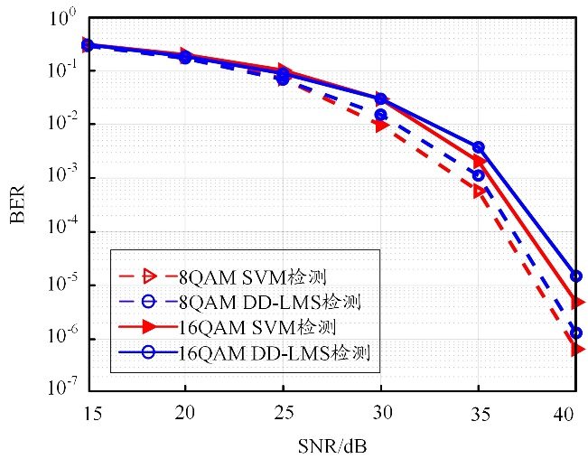
（a） C=0.151
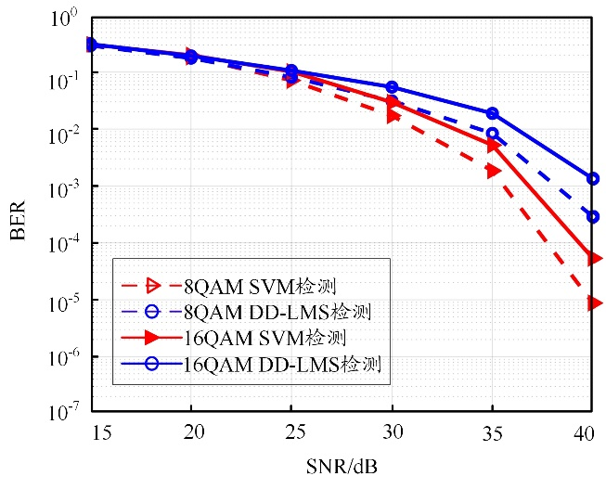
（b） C=2.190
图5 2种情况下的误码率曲线
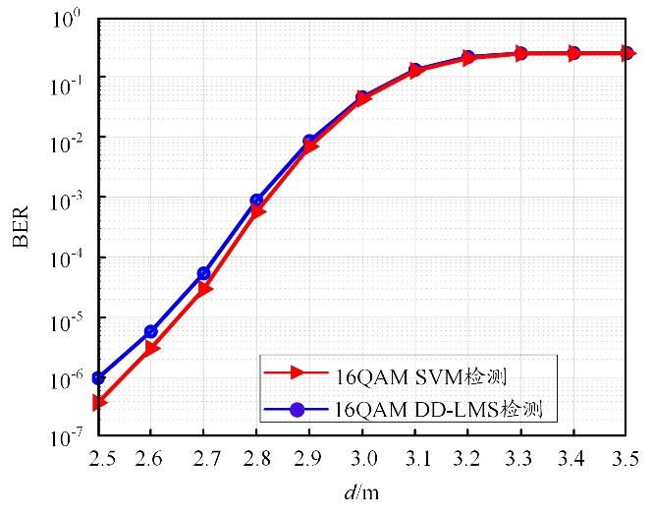
图6 C=0.151时系统BER随通信链路长度变化曲线
为了进一步分析2种检测方法分别与通信链路长度d之间的关系，本文在沿岸海水中分别采用SVM与DD-LMS检测，系统的BER随通信链路长度d变化的曲线如图6所示。其中，系统发送端的信号为16QAM信号，SNR=40 dB，通信链路长度为2.5~3.5 m。可以看出，随着d的增大，系统的BER逐渐增大，当d大于3.2 m后，BER的变化趋势趋于恒定，且基于SVM检测的BER与DD-LMS检测的基本相同；当d小于3 m时，与DD-LMS的相比，基于SVM的检测方法可以获得相对较低的BER，检测效果较好。

4 结束语
本文通过对水下LED可见光通信进行实验仿真，提出了一种基于SVM的水下LED可见光通信信号检测方法，该方法独立于水下信道的统计特性，且只与信号数据有关。考虑到不同水下信道的衰减情况不同，系统分别采用SVM与DD-LMS检测方式进行判决，得到了2种检测方式下系统的BER与SNR之间的关系。通过比较两者的BER与SNR曲线图可以看出，在同一通信距离下，低SNR时，两者检测的效果相当；高SNR时，SVM检测的性能优于DD-LMS。此外，本文还仿真了不同检测方式下系统的BER与d之间的关系，相同BER下，在d小于3 m时，基于SVM检测方法的通信距离略远于DD-LMS，这对提高水下LED可见光通信距离提供了一种思路。

参考文献：
[1] YING K, YU Z H, BAXLEY R J, et al. Nonlinear distortion mitigation in visible light communications[J]. IEEE Wireless Communications, 2015, 22（2）: 36-45.
[2] INAN B A, LEE S C J A, RANDEL S B, et al. Impact of LED nonlinearity on discrete multitone modulation[J]. Journal of Optical Communications and Networking, 2009, 1（5）: 439-451.
[3] WANG Y Q, HUANG X X, ZHANG J W, et al. Enhanced performance of visible light communication employing 512QAM N-SC-FDE and DD-LMS[J]. Optics Express, 2014, 22（13）: 15328-15334.
[4] 刘卓，陈晓琪，谢振平，等. 基于深度神经网络的迷彩目标发现仿真学习方法[J]. 激光与光电子学进展，2019，56（7）：162-168.
[5] 曲磊，王康如，陈利利，等. 基于RGBD图像和卷积神经网络的快速道路检测[J]. 光学学报，2017，37（10）：124-132.
[6] 朱玥，覃尧，董岚，等. 人工智能在移动通信网络中的应用：基于机器学习理论的信道估计与信号检测算法[J]. 信息通信技术，2019，13（1）：19-25.
[7] KHAN F N, LU C, LAU A P T.Machine learning methods for optical communication systems[EB/OL].[2020-09-17].https://www.osapublishing.org/viewmedia.cfm?uri=SPPCom-2017-SpW2F.3&seq=0.
[8] 何宏炜，吴志航，于召新，等. 4进制自由空间激光通信信号的SVM检测算法[J]. 光学学报，2018，11（38）：14-21.
[9] ZHENG C B, YU S, GU W Y. A SVM-based processor for free-space optical communication[C]// IEEE 5th international conference on electronics information and emergency communication（ICEIEC）, May 14-16, 2015, Beijing, China. Piscataway: IEEE, 2015: 30-33.
[10] SHIFRIN K S. Physical optics of ocean water[M]. New York: Amer. Inst. Phys, 1988.
[11] JASMAN F, GREEN R J. Monte Carlo simulation for underwater optical wireless communications[C]// 2nd International Workshop on Optical Wireless Communications （IWOW）, October 21, 2013, Newcastle upon Tyne, UK. Piscataway: IEEE, 2013: 113-117.

收稿日期：2020-09-17。

基金项目：教育部第二批“新工科”研究与实践项目（E-XTYR20200653）资助；教育部高等学校电子信息类教学指导委员会2020年度教学改革研究重点项目（2020-ZD-02）资助；教育部产学合作协同育人项目（201902180021、202002078046）资助。
作者简介：李晓记（1976—），女，博士，副教授，现任桂林电子科技大学教务处副处长，认知无线电与信息处理教育部重点实验室的研究生导师，主要研究领域为信息与通信工程、水下可见光通信、创新创业教育和实验教学设计与研究。

